Лабараторная работа №1
Выполнил: Рыбаченко Дмитрий 453501. Вариант 22.
Тема: Система котроля версий Git.
Цель: Познакомиться с возможностями и получить практические навыки работы с системой контроля версий Git.
Задание:
Подготовка рабочего окружения
a. Установка Git
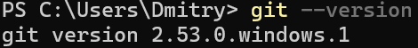
b. Выполнение базовых настроек
Создание структуры папок (использовать командную строку) и поместить в репозиторий Git на своем локальном компьютере
Создание структуры папок:
Создайте репозиторий внутри папки LR1 с помощью клонирования проекта с сайта github.com
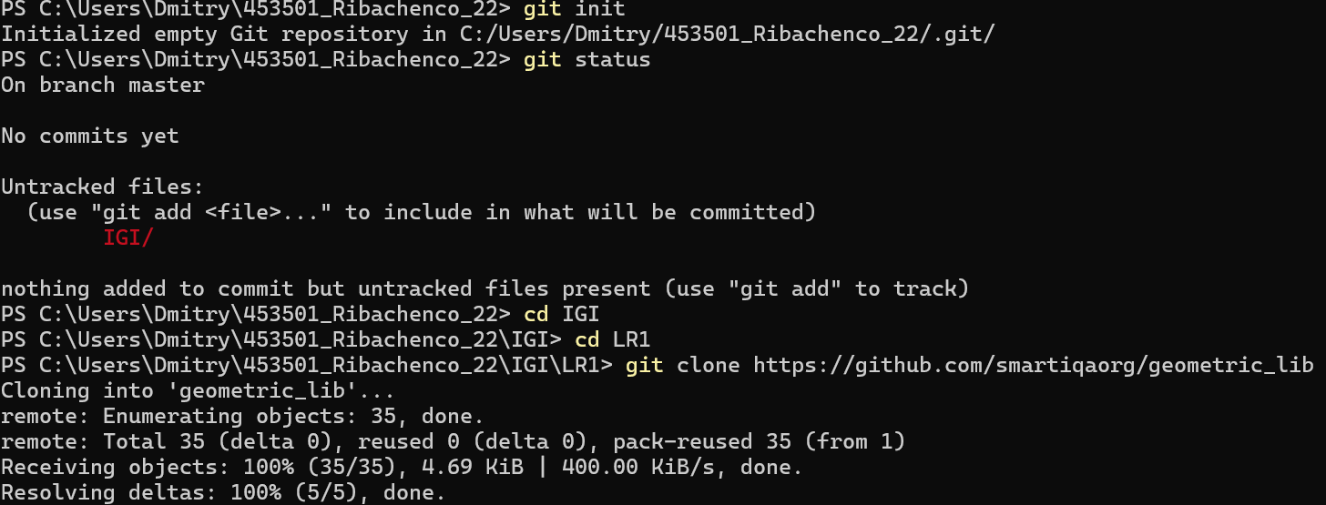

Выполните следующие действия, каждый раз проверяя состояние файлов в локальном репозитории до и после выполнения операции:
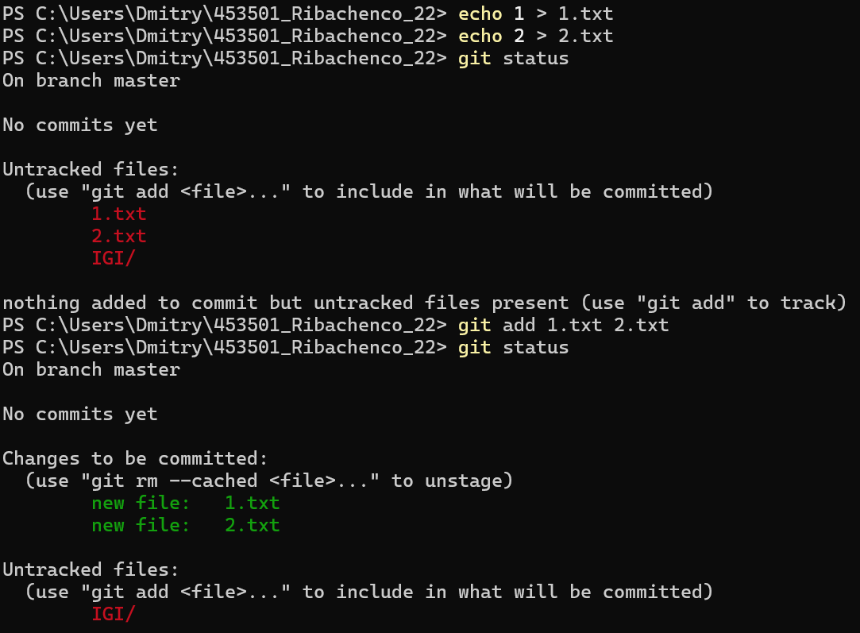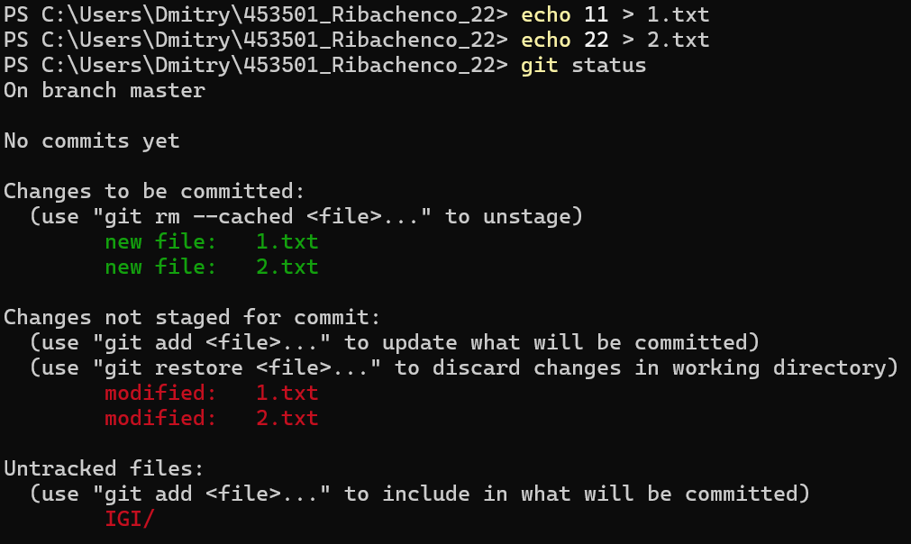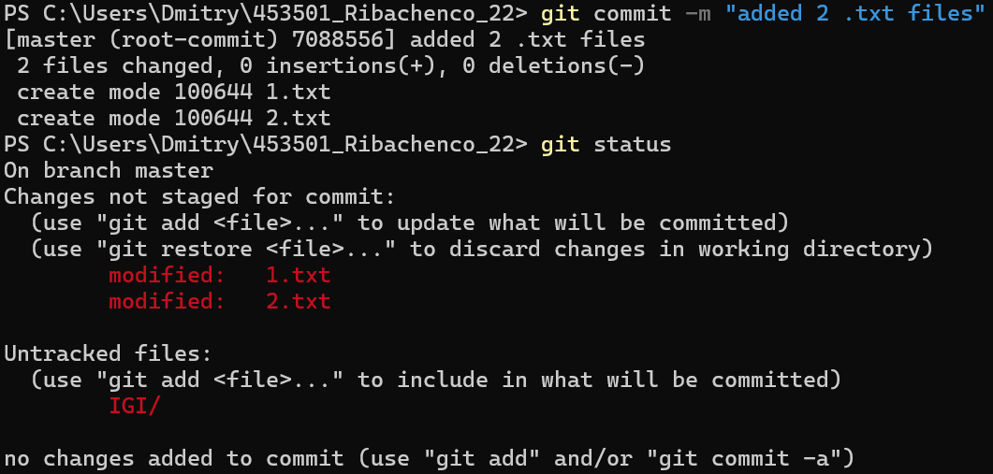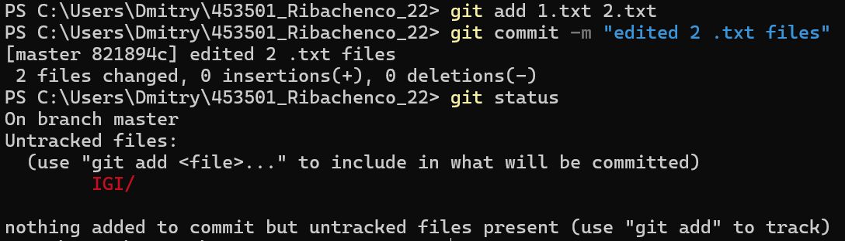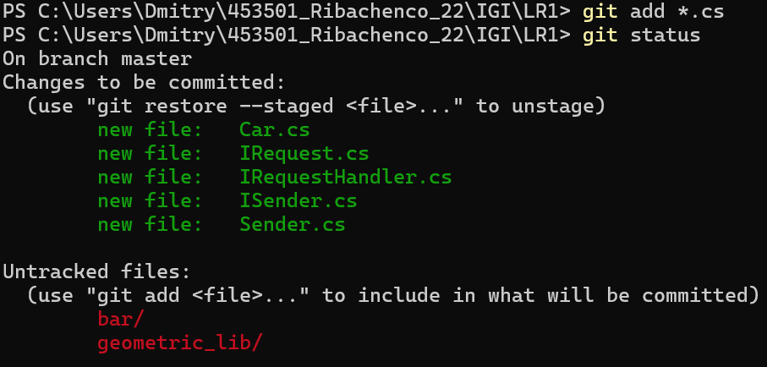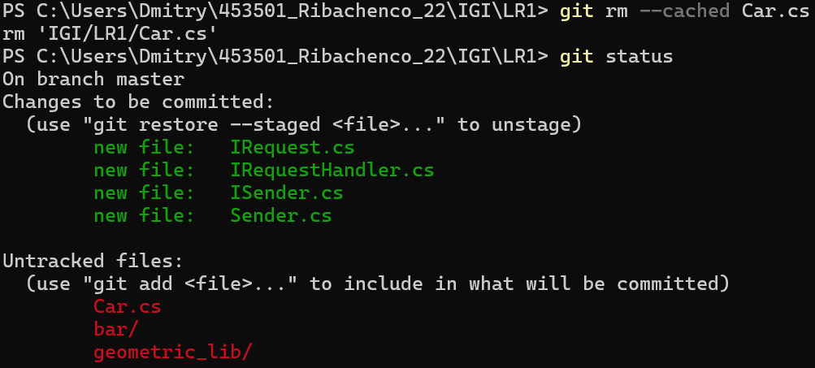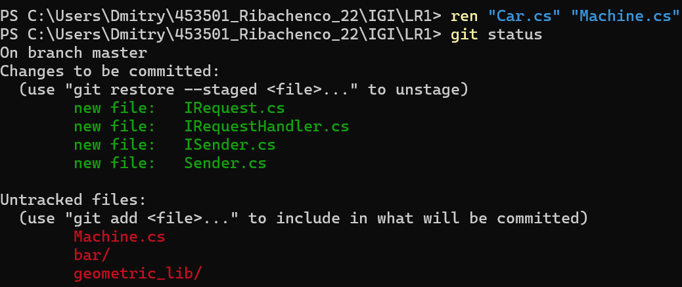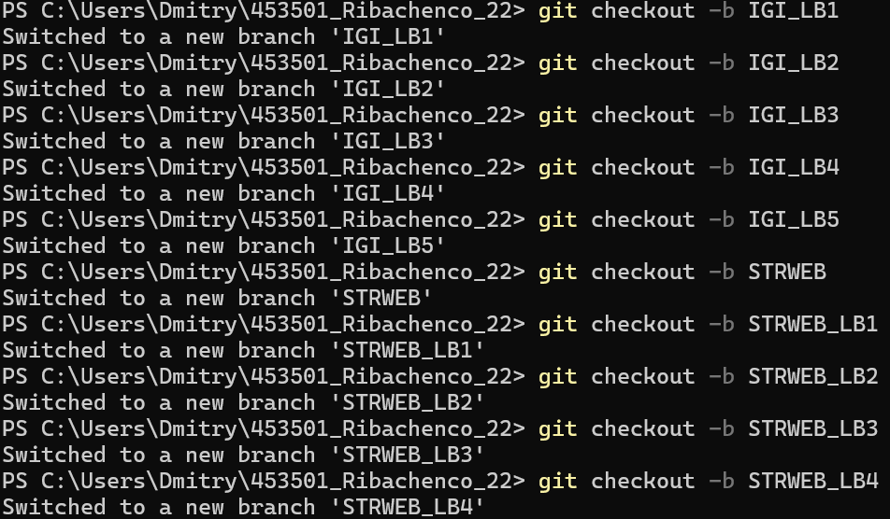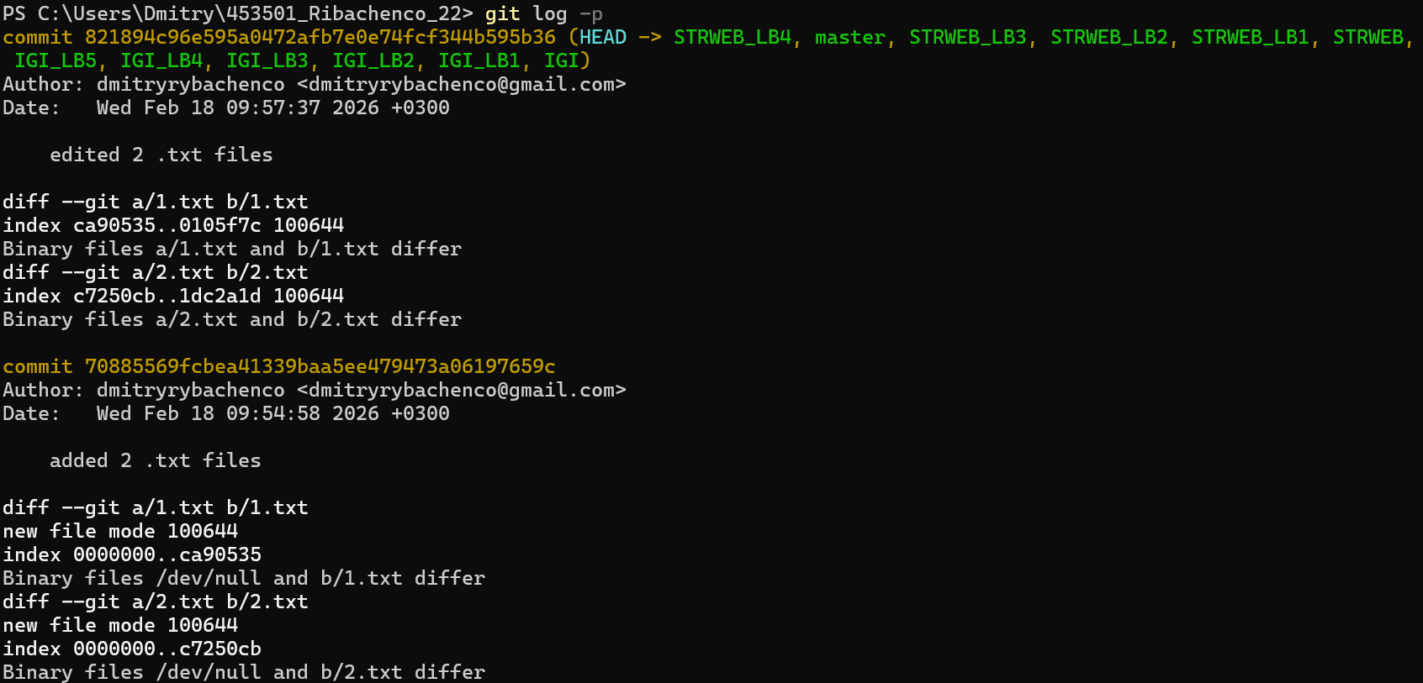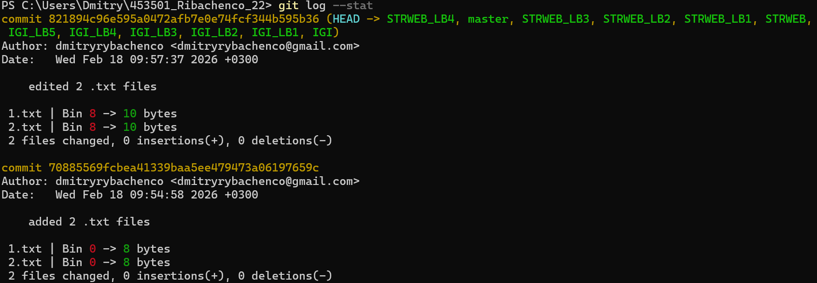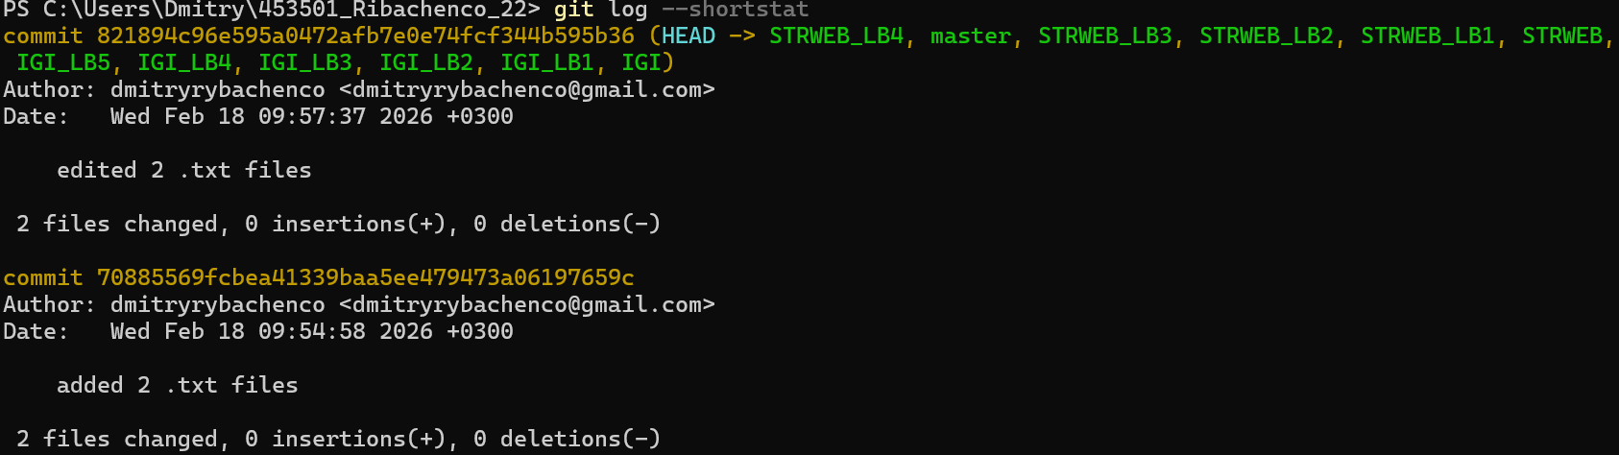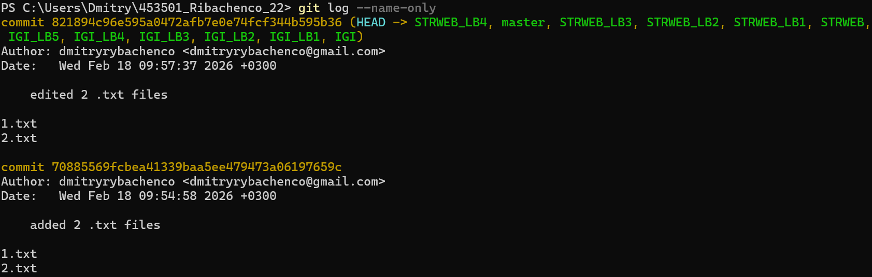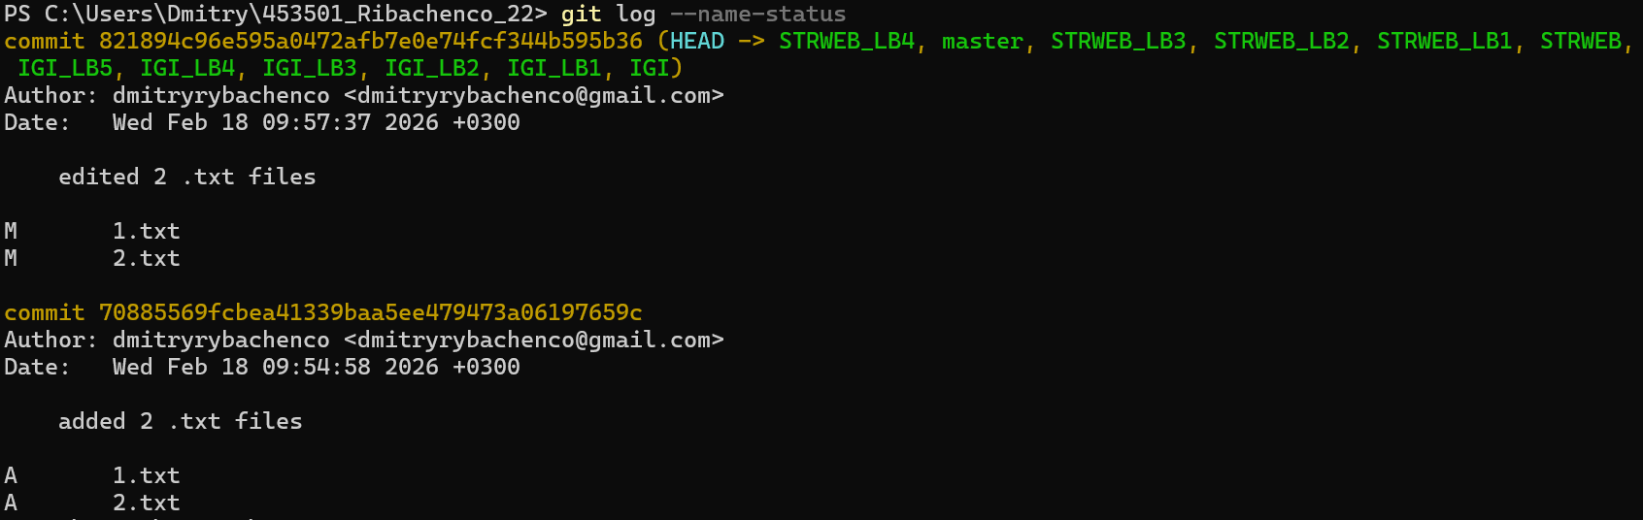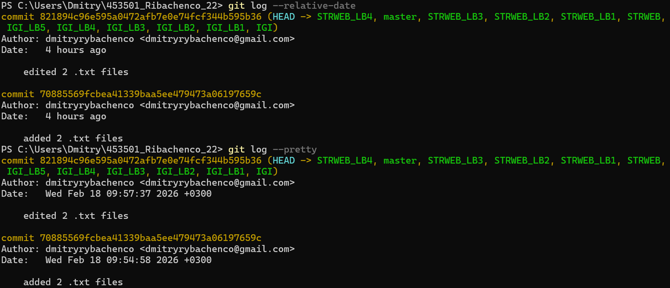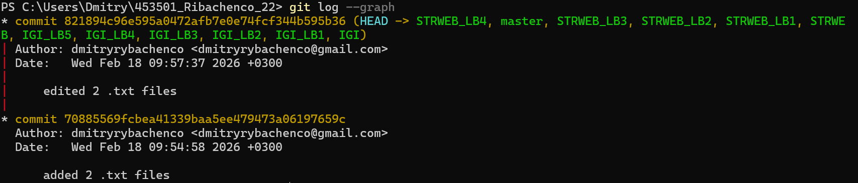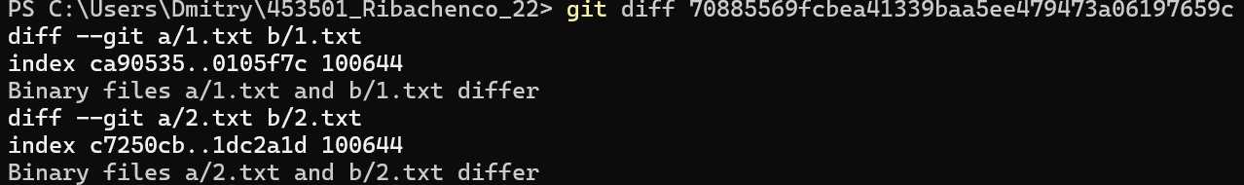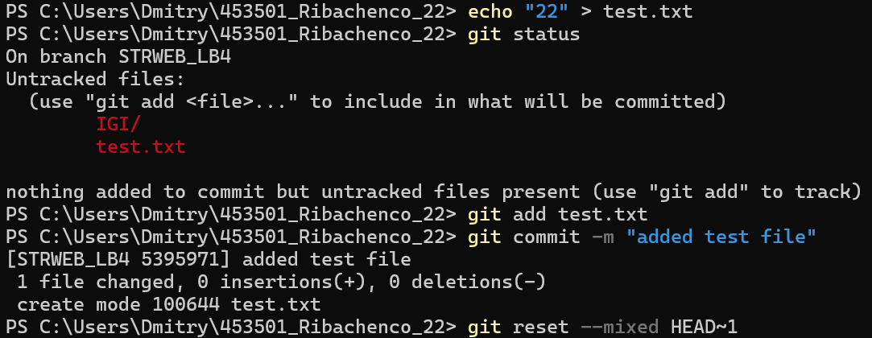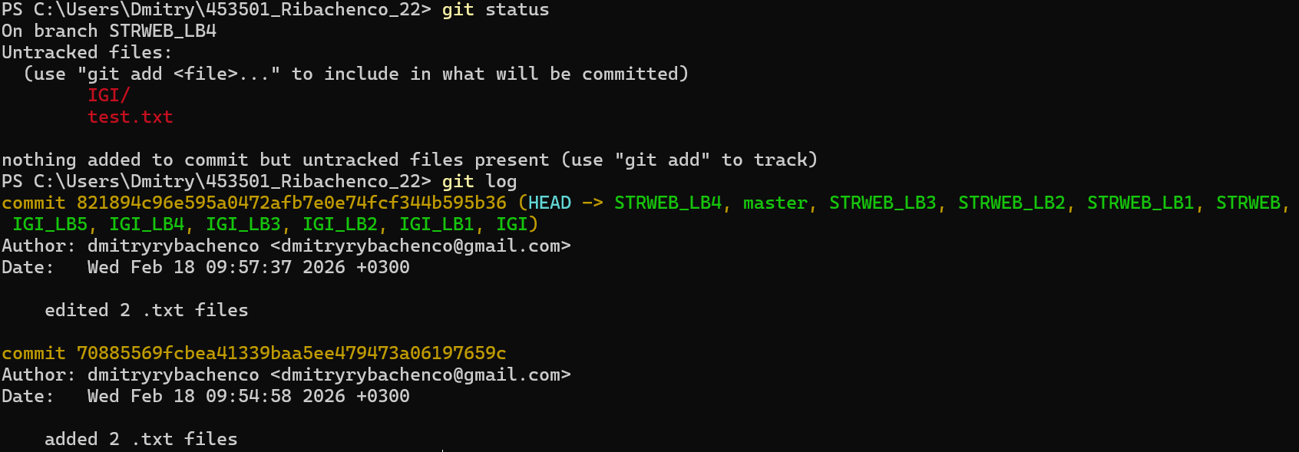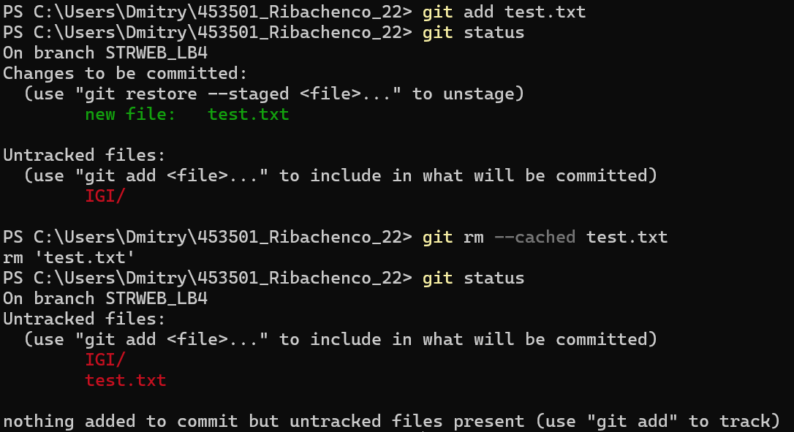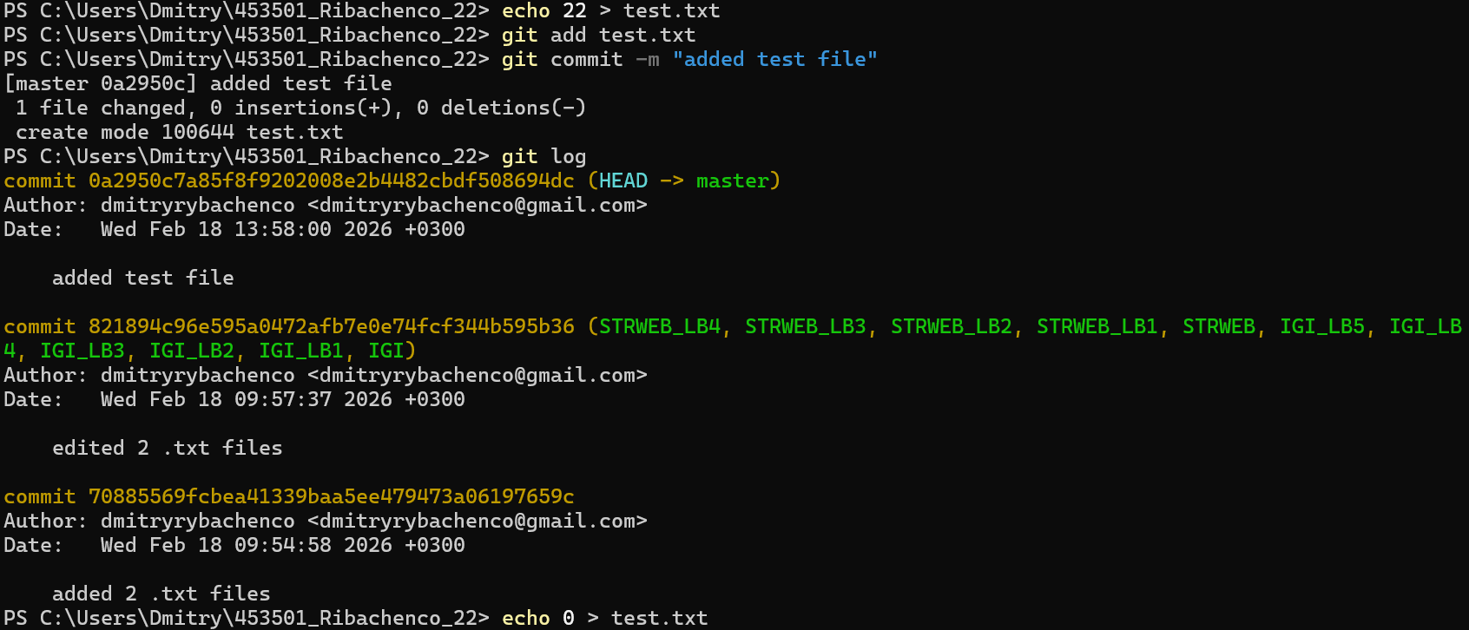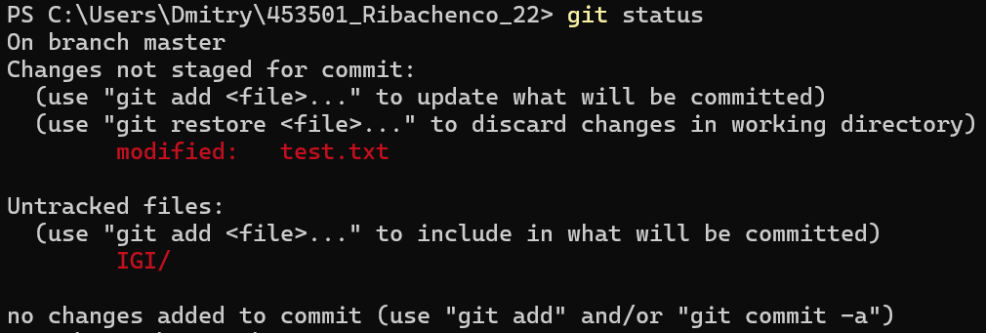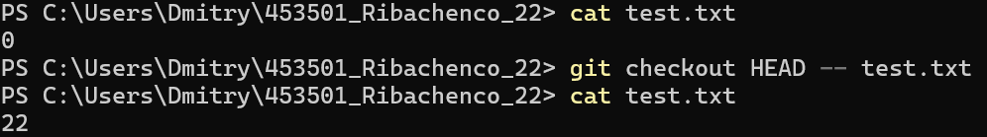
Выполните следующие действия с удаленным репозиторием:
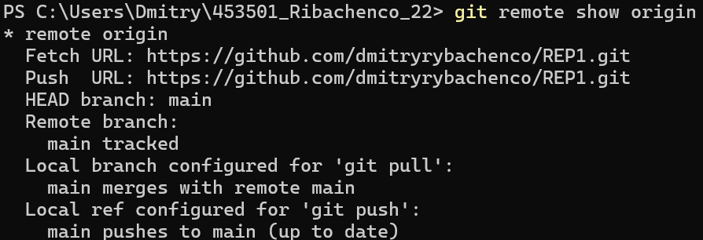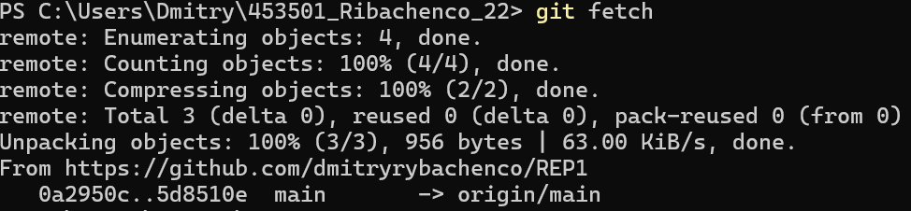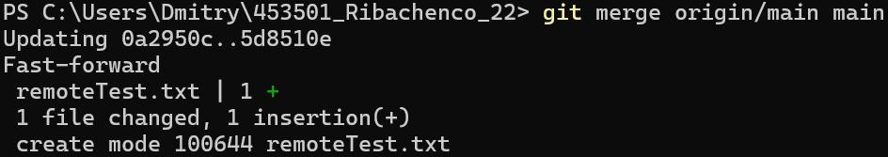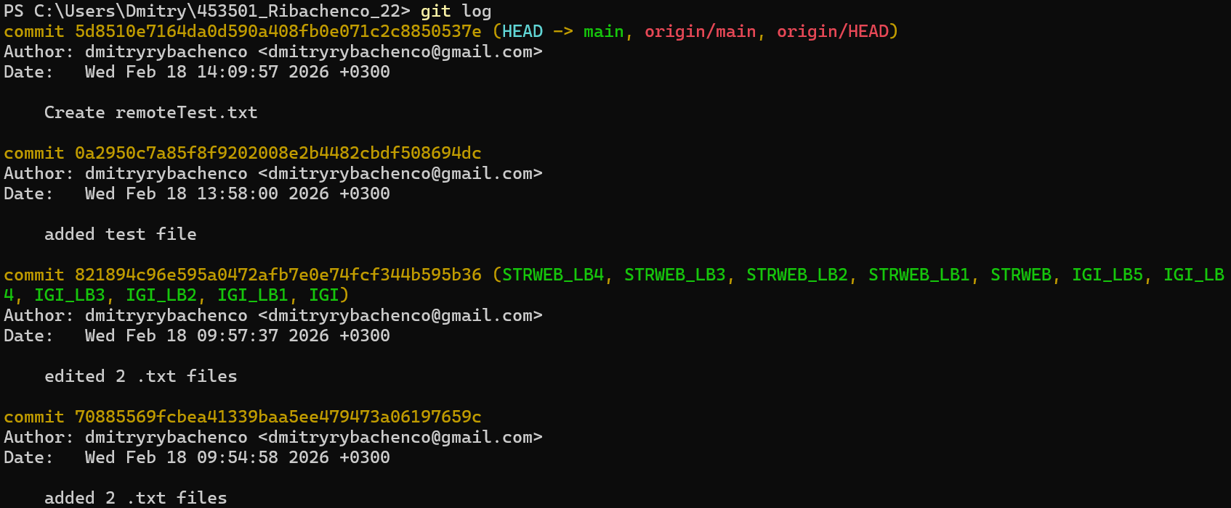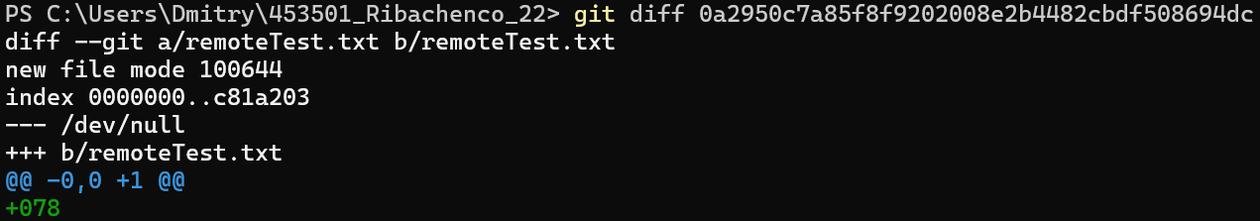
Сгенерируйте в DeepSeek файл html и файл css для сайта визитки компании или человека с областью занятости на выбор:
https://dmitryrybachenco.github.io/IGI_LR1_SITE/

